厦门正新海燕轮胎有限公司子午线轮胎生产项目
环境影响后评价第一次公示

厦门正新海燕轮胎有限公司委托厦门市庚壕环境科技集团有限责任公司编制《厦门正新海燕轮胎有限公司子午线轮胎生产项目环境影响后评价报告书》。为了贯彻执行《环境影响评价公众参与办法》（生态环境部令第4号），特此公告，以广泛征求公众意见。公告内容如下：

一、建设单位基本情况
建设单位：厦门正新海燕轮胎有限公司
项目地址：厦门海沧区新阳工业区西园路15号
联 系 人：黄工
联系电话：15710667019，0592-6885333#8220
联系邮箱：csta091@mail.xcs.com.cn

二、后评价编制单位基本情况
评价单位：厦门市庚壕环境科技集团有限责任公司
联系地址：厦门市集美区软件园三期B区11栋12楼
联系人：吴工
联系方式：0592-6376583
三、项目基本概况
厦门正新海燕轮胎有限公司子午线轮胎生产项目于2004年9月建成投产，位于厦门市海沧区新阳工业区西园路15号，见图1，主要从事全钢载重子午线轮胎生产。项目总投资13000万美元，厂区占地面积395803.574m²。公司年生产天数300天，每日24小时工作制(三班制)。全厂职工2300人，厂内就餐的有1100人，在厂内住宿的有224人。
主要产品及产量：设计规模为年产385万套全钢载重子午线轮胎，目前生产规模为316万套/年。
经建设单位自查及环保部门的要求，针对本项目实际运行情况，开展后评价，以评价项目实际运行过程中的环境影响分析、污染防治措施、环境风险等情况。

四、公众意见表

公众意见表见附件1。

五、提交公众意见表的方式及途径
在本公告公示期间，公众可以选择以下方式中的一种或多种提出意见。
（1）电话提供口头建议；
（2）填写公众意见表，采取书面形式将所提意见邮寄或直接发送电子邮件至建设单位。

六、公告说明
公示时间：2019年1月10日——2019年1月24日，公众期间对建设项目有环境保护意见的，可同时向建设单位或后评价编制单位提出。

厦门正新海燕轮胎有限公司

2019年1月10日
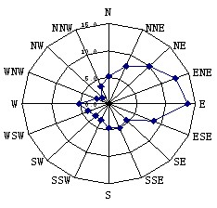
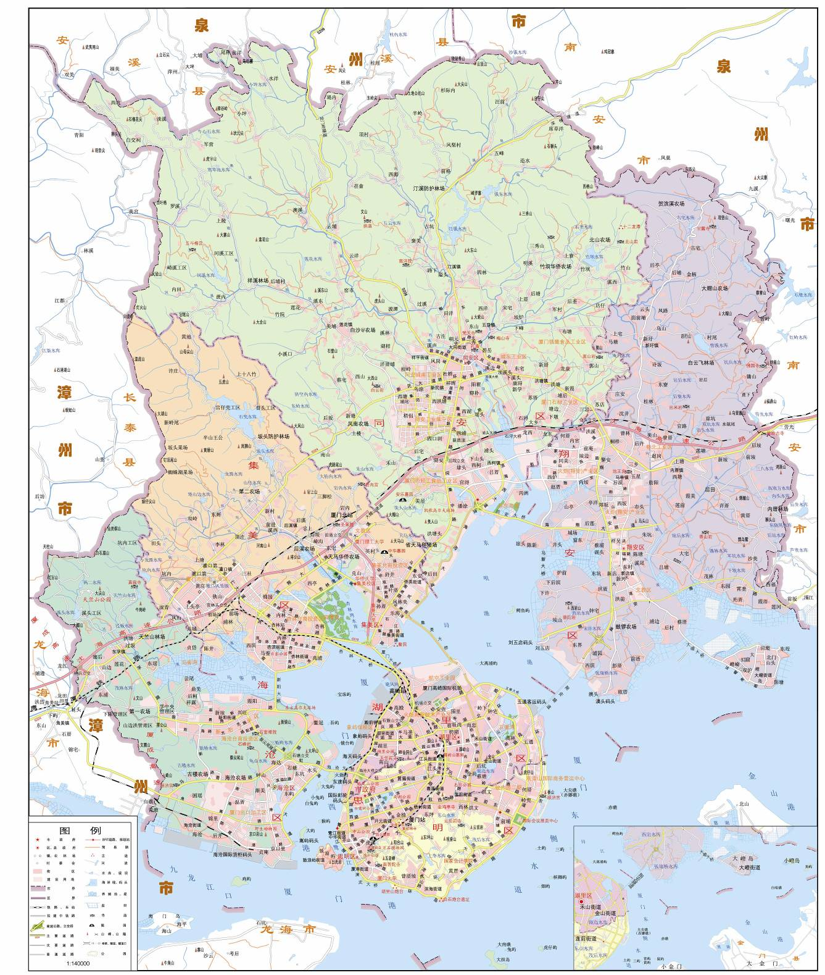
图 1 项目地理位置图
项目所在地

